用来彻底freeze一个对象，参数可以是任意值。

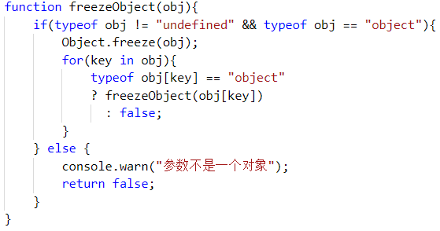

function freezeObject(obj){

if(typeof obj != "undefined" && typeof obj == "object"){

Object.freeze(obj);

for(key in obj){

typeof obj[key] == "object"

? freezeObject(obj[key])

: false;

}

} else {

console.warn("参数不是一个对象");

return false;

}

}